**11月21日今日动态**

**出勤**：本班今日出勤人数24人。今日7人未来园。

**1.区域活动**

|  |  |
| --- | --- |
| **C:\Users\Tony\Desktop\动态照片\IMG_1019.JPGIMG_1019**  可心和叮当探索叠叠乐积木怎样往上搭，怎样的构造可以使得积木稳稳立住，不倒下来。 | **C:\Users\Tony\Desktop\动态照片\IMG_1020.JPGIMG_1020**  萱萱、点点、希希在建构马路，并尝试将汽车在上面开动；小小在完善圆塔，继续往上搭建，并将支柱摆放整齐。 |
| **C:\Users\Tony\Desktop\动态照片\IMG_1021.JPGIMG_1021**  大豆豆、安安在玩拼图，他们从四个角落开始拼，最终成功；琪琪在玩动物数独，观察每一行、每一列再放置缺少的动物。 | **C:\Users\Tony\Desktop\动态照片\IMG_1022.JPGIMG_1022**  舒舒继续用皮筋在钉板上框各种图形；多多和一一在玩《动物大酒店》，找找每个动物的房间。 |
| **C:\Users\Tony\Desktop\动态照片\IMG_1021.JPGIMG_1021**  嘟嘟和恬恬在拼小车，他们尝试将海绵片放置进框里，他们比对了一下大小，决定放黄色长方形海绵片。 | **C:\Users\Tony\Desktop\动态照片\IMG_1021.JPGIMG_1021**  小豆豆、竞竞、嘉辰、阳阳、果果都在用太空泥泥塑熊猫。 |

**2.值日生工作：**

**今日值日生：**

**端点心的是王紫妍，拿杯子的是李子木，发餐盘和小毛巾的是李伊一，发筷子的是秦苏安。**

**小朋友们的值日生工作做得都很认真喔！**

|  |  |
| --- | --- |
| **C:\Users\Tony\Desktop\动态照片\IMG_1027.JPGIMG_1027** | **C:\Users\Tony\Desktop\动态照片\IMG_1027.JPGIMG_1027** |

**3.集体活动**

**体育：小螃蟹晒太阳**

分腿体前屈异侧手碰脚是中班幼儿锻炼身体柔韧性的动作，幼儿需要双腿伸直尽量分开坐于平地上，一侧肩向同侧脚倾斜，异侧手经上举触碰异侧脚。本次活动通过创设小螃蟹晒太阳的情景，激发幼儿学习兴趣，让不同水平的幼儿在练习中都得到发展，体验成功和游戏的乐趣。**赵希羽、徐佳禾、陈竞泽、肖尧、李梓朋、夏天一、郭颜睿、邵崔钰、徐亿涵、秦苏安、赵毓宁、张漪乐**能通过小螃蟹爬小路游戏自主完成分腿体前屈异侧手碰脚动作，锻炼身体柔韧性；**郭煜霖、张嘉辰、李兴琪、王紫妍、杨梦露、陈艺萱、杨佳伊、焦云舒、李伊一、李子木、张一嘉、宋恬恬**通过“谁的尾巴翘的时间长”游戏，和同伴合作完成分腿体前屈异侧手碰脚动作，熟练掌握动作要领。

**4.户外活动**

我们本周的户外活动场地是前操场！

一起来看看孩子们的游戏情况吧。

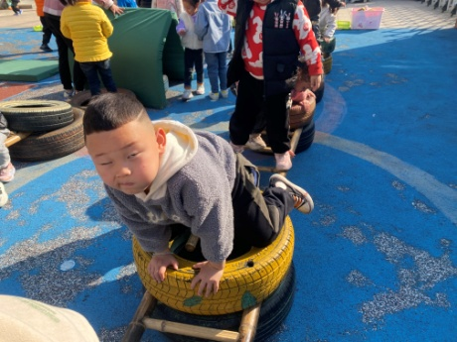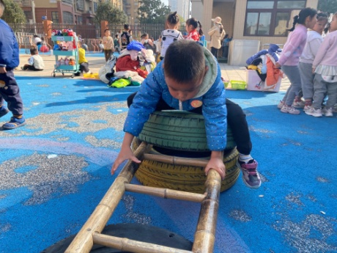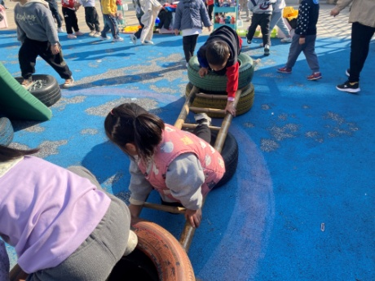

叮当、小豆豆、嘉辰在走竹梯轮胎，他们用爬行的方式越过轮胎。

**5.生活观察：**

**观察时间：**2023.11.21

**观察对象：**中三班今日来园幼儿

**观察者：**耿佳、邹洁、丁丹娜

**观察目的：**具有良好的生活习惯与生活能力（指向能力）

**观察内容：**

①坚持午睡

②主动饮用白开水

③游戏后整理好玩具

④按时进餐（点心、午餐）

**观察背景：**

纵观幼儿在园一日生活中的各种小事 ，已经进行了一段时间的“具有良好的生活习惯与生活能力”观察记录。旨在让幼儿保持有规律的生活，养成良好的作息、饮食、卫生习惯。如：早睡早起、每天午睡、按时进餐、吃好午餐等。

**（备注：家园共同合作，才是最高效的方式呀！）**

|  |  |  |  |  |
| --- | --- | --- | --- | --- |
| 儿童 | 坚持午睡 | 水杯喝完 | 整理好玩具 | 用好点心、吃完午餐 |
| **张一嘉** | ★ | ★ | ★ | 进餐略慢 |
| **贺健宸** | 请假 |  |  |  |
| **秦苏安** | ★ | ★ | ★ | ★ |
| **高羽安** | 请假 |  |  |  |
| **徐佳禾** | ★ | ★ | ★ | ★ |
| **肖尧** | ★ | ★ | ★ | 进餐略慢 |
| **杨梦露** | ★ | ★ | ★ | ★ |
| **王凝音** | 请假 |  |  |  |
| **李子木** | ★ | ★ | ★ | ★ |
| **焦云舒** | ★ | ★ | ★ | ★ |
| **李兴琪** | ★ | ★ | ★ | ★ |
| **陈艺萱** | ★ | ★ | ★ | ★ |
| **杨佳伊** | ★ | ★ | ★ | ★ |
| **朱琪玥** | 请假 |  |  |  |
| **赵希羽** | ★ | ★ | ★ | 进餐略慢 |
| **陈竞泽** | ★ | ★ | ★ | ★ |
| **徐亿涵** | ★ | ★ | ★ | ★ |
| **罗景宸** | 请假 |  |  |  |
| **左轶萱** | 请假 |  |  |  |
| **张漪乐** | ★ | ★ | ★ | ★ |
| **王紫妍** | ★ | ★ | ★ | ★ |
| **夏天一** | ★ | ★ | ★ | ★ |
| **邵崔钰** | ★ | ★ | ★ | ★ |
| **郭煜霖** | ★ | ★ | ★ | ★ |
| **郭颜睿** | ★ | ★ | ★ | ★ |
| **李梓朋** | ★ | ★ | ★ | ★ |
| **李伊一** | ★ | ★ | ★ | ★ |
| **赵毓宁** | ★ | ★ | ★ | ★ |
| **张嘉辰** | ★ | ★ | ★ | ★ |
| **宋恬恬** | ★ | ★ | ★ | 进餐不专心 |
| **秦修诚** | 请假 |  |  |  |

**6.温馨提示**

近来传染病流行，请各位家长为幼儿每日来园前做好健康监测，若出现发热、干咳、乏力、咽痛等不适症状时及时告知，假期尽量少去人群密集的地方。谢谢大家的配合～